AVALIAÇÃO BIMESTRAL
Questão 1
Nível de dificuldade: Médio – Alternativa correta: D – Habilidade do ENEM: H17, H18, H25
A cadeia abaixo é:
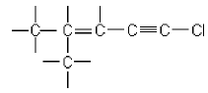
a) Aberta, heterogênea, saturada e normal.
b) Acíclica, homogênea, insaturada e normal.
c) Aromática, homogênea, insaturada e ramificada.
e) Alifática, homogênea, insaturada e ramificada.
f) Cíclica e aromática.
Questão 2
Nível de dificuldade: Fácil – Alternativa correta: E – Habilidade do ENEM: H17, H18, H25
O ácido linoleico, presente no leite humano, com fórmula estrutural simplificada, CH₃(CH₂)₄(CH)₂CH₂(CH)₂(CH₂)7COOH, apresenta cadeia carbônica classificada como:
a) Aberta, normal, saturada e homogênea.
b) Aberta, normal, insaturada e heterogênea.
c) Aberta, ramificada, insaturada e heterogênea.
d) Aberta, ramificada, saturada e homogênea.
e) Aberta, normal, insaturada e homogênea.
Questão 3
Nível de dificuldade: Médio – Alternativa correta: E – Habilidade do ENEM: H17, H18, H25
A estrutura a seguir se refere a um composto que pertence à função:
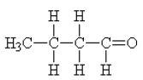

a) cetona. b) aldeído. c) ácido. d) éster. e) éter.
Questão 4
Nível de dificuldade: Fácil – Alternativa correta: D – Habilidade do ENEM: H18, H25
Um composto orgânico com fórmula molecular C₃H₇OH deve ser classificado como:
a) ácido. b) base. c) aldeído. d) álcool. e) fenol.
Questão 5
Nível de dificuldade: Médio – Alternativa correta: C – Habilidade do ENEM: H18, H25
Qual das funções orgânicas abaixo apresenta, necessariamente, uma ligação dupla na molécula?
a) Éter.
b) Hidrocarboneto.
c) Aldeído.
d) Álcool.
e) Amina.
Questão 6
Nível de dificuldade: Médio – Alternativa correta: B – Habilidade do ENEM: H17, H18, H25
As estruturas representadas a seguir:
- H₃C – CH₂ –CH₂ – COOH
- H₃C – CH₂ – CH₂ – NH₂
- H₃C – CH₂ – CO – CH₃
- H₃C – CH₂ – CH₂ – CONH₂
- H₃C – CH₂ – COO – CH₃
Correspondem às funções, respectivamente:
a) ácido carboxílico, amina, cetona, amina, éster.
b) ácido carboxílico, amina, cetona, amida, éster.
c) cetona, ácido carboxílico, éster, amida, éter.
d) cetona, amina, ácido carboxílico, amida, éster.
e) ácido carboxílico, amida, cetona, amina, éster.
Questão 7
Nível de dificuldade: Médio – Alternativa correta: C – Habilidade do ENEM: H18, H25
O composto orgânico de fórmula CH₃ – CH₂ – COO – CH₂ – CH₃ apresenta a seguinte nomenclatura:
a) ácido etil propanóico.
b) dimetil cetona.
c) propanoato de etila.
d) etanoato de etila.
e) etil propanal.
Questão 8
Nível de dificuldade: Médio – Alternativa correta: D – Habilidade do ENEM: H17, H18, H25
Associe os nomes comerciais de alguns compostos orgânicos e suas fórmulas condensadas na coluna superior com os nomes oficiais na coluna inferior.

I. Formol (CH₂O)
II. Acetileno (HCCH)
III. Vinagre (CH₃ – COOH)
IV. Glicerina (CH₂OH – CHOH – CH₂OH)

(P) Propano triol.
(A) Ácido etanóico.
(M) Metanal.
(F) Fenil amina.
(E) Etino.

A associação correta entre as duas colunas é:
a) I – P, II – E, III – A, IV – M.
b) I – A, II – M, III – E, IV – P.
c) I – A, II – E, III – P, IV – M.
d) I – M, II – E, III – A, IV – P.
e) I – F, II – M, III – P, IV – A.
Questão 9
Nível de dificuldade: Difícil – Alternativa correta: D – Habilidade do ENEM: H17, H18, H25
Dadas as características de três compostos orgânicos:
- É hidrocarboneto saturado.
- É álcool primário.
- É ácido monocarboxílico.

Eles podem ser, respectivamente:

a) but-2-eno; butan-1-ol; ácido benzoico.
b) butano; propan-2-ol; ácido etanoico.
c) but-2-eno; propan-1-ol; ácido benzoico.
d) butano; propan-1-ol; ácido etanoico.
e) but-1-ino; propan-2-ol; ácido etanoico.

Questão 10
Nível de dificuldade: Médio – Habilidade do ENEM: H17, H18, H25
Indique o número de carbonos primários, secundários, terciários e quaternários presentes em uma molécula de brasilina, molécula responsável pela cor vermelha do pau-brasil, representada a seguir.
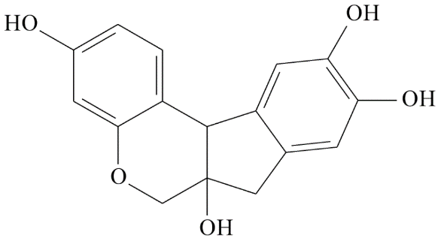

Resposta correta: Carbono primário = 1, Carbono secundário = 10, Carbono terciário = 5,
Carbono quaternário = 0.
Questão 11
Nível de dificuldade: Médio – Habilidade do ENEM: H18, H25
O gás de cozinha contém propano (C₃H₈) e, predominantemente, butano (C₄H₁₀). Escreva, para cada um deles, as equações que representam as três formas de combustão.

Equação de combustão completa do propano:
C₃H₈ + 5 O₂ --> 3 CO₂ + 4 H₂O
Equação de combustão incompleta do propano:
2 C₃H₈ + 7 O₂ --> 6 CO + 8 H₂O
C₃H₈ + 2 O₂ --> 3 C + 4 H₂O
Reação de combustão completa do butano:
2 C₄H₁₀ + 13 O₂ --> 8 CO₂ + 10 H₂O
Reação de combustão incompleta para o butano:
2 C₄H₁₀ + 9 O₂ --> 8 CO + 10 H₂O
2 C₄H₁₀ + 5 O₂ --> 8 C + 10 H₂O
Questão 12
Nível de dificuldade: Difícil – Habilidade do ENEM: H17, HH18, H25
A Ciência, ainda hoje, não sabe explicar o que desencadeia o processo químico da paixão, isto é, porque Maria se apaixonou por José se João era mais bonito. O fato é que, quando Maria encontrou José, seu corpo imediatamente começou a produzir feniletilamina, dando início ao delírio da paixão. Com relação a este composto:
- determine a fórmula estrutural e a fórmula molecular.

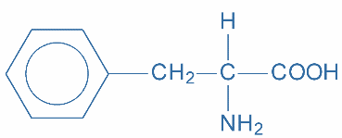
Fórmula estrutural:

Fórmula molecular: C₉H₁₁NO₂.

- classifique a amina em primária, secundária ou terciária. Justifique sua escolha.

A fenilamina é uma amina primária porque apenas um hidrogênio da ammonia
(NH₃) foi substituído por um grupo orgânico.

